表单验证框架使用指南

万达信息股份有限公司
2012年12月

文档建立和修改情况记录
版本号 | 状态 | 日期 | 摘要 | 人员
V1.0 | 新建 | 2012-12-3 | 新建 | 宋晓亮
 | 修改 | 2012-12-10 | 修改“使用说明”第1、2项 | 杨平

目 录
1. 本文档的读者和目的 4
2. 概述 4
3. 使用说明 5

本文档的读者和目的
本文档的读者是万达信息企服事业部的研发人员。

本文档的目的是为了统一表单验证风格, 以实例的方式，说明如何使用表单验证框架，为开发人员提供参考和建议。

概述
作为ESF框架的一部分, 我们统一了表单错误提示方式 ,错误信息统一以下拉滑动层来展现,并且点击上面的错误信息能聚焦到对应的错误控件上，如下图：
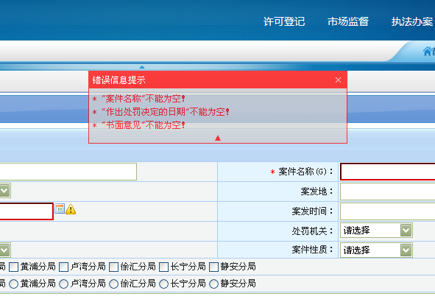

使用说明
为了最大化验证框架的灵活性和可插拔性，该框架利用了jquery的validate验证机制，并在其基础上进行扩展。
- 更新WEB-INF/jsp/common/include.jsp；增加了jquery.validate.js、jquery.validate.message.js、jquery.validate.extend.js、jquery.slide.js四个JS的引用；增加出错效果在IE6下能完美支持;
- 有引用include.jsp的页面，需要删除对jquery.validate.js、jquery.validate.message.js、jquery.validate.extend.js、jquery.slide.js四个JS的引用，防止重复引用，导致验证效果无效；如果没有，则忽略此项。
- 如果错误信息来至后台，则添加代码如下（见红色部分）：
$(function() {
$('#addForm').validate({
rules : {
'appCode':{
required:true
}
},
messages: {
'appCode': {
required: "'所属应用系统'不能为空"
}
},
submitHandler : function() {
_ajax_submit($('#addForm'), callback);
}
});
});
function callback(responseText) {
var obj = eval("("+responseText+")");
if (obj.code>0) {
//code大于0，提示错误信息，具体哪些错误信息需要提示请根据code值自行判断
TopErrorMessage.init();
//清除上次错误信息
TopErrorMessage.clear();
//这里如果不知道哪个错误控件，第一个参数填null
TopErrorMessage.addError(null, obj.message);
//展现错误提示框
TopErrorMessage.show();
}else{
//隐藏错误提示框
TopErrorMessage.hide();
//操作成功
showMessage('操作成功！');
}
}

- 另外，为了支持tabs风格的表单，我们要求tabs的id值为tabs，如下：
$('#tabs').tabs();

